INDICA AO PODER EXECUTIVO MUNICIPAL A REALIZAÇÃO DO TRABALHO DE TAPA BURACO EM TODO O PERÍMETRO URBANO DO DISTRITO DE PROGRESSO.
De conformidade com o que estabelece o Artigo 120 do Regimento Interno da Casa, o Vereador Subscritor, depois de ouvida a Soberana e Douta manifestação do Plenário, INDICA ao Poder Executivo Municipal a realização do trabalho de tapa buraco em todo o perímetro urbano do Distrito de Progresso.

JUSTIFICATIVA

A devida indicação se torna necessário uma vez que as ruas estão com enormes buracos dificultando o trafego, danificando veículos e aumentando significativamente os riscos de acidentes devido ao estado que se encontra as vias, causando transtornos para todos os moradores que transitam pelo local diariamente.

Contamos com a atenção do Poder Executivo Municipal através de suas Secretarias, para o atendimento desta importante indicação na qual merece atenção.

Fotos em anexo.

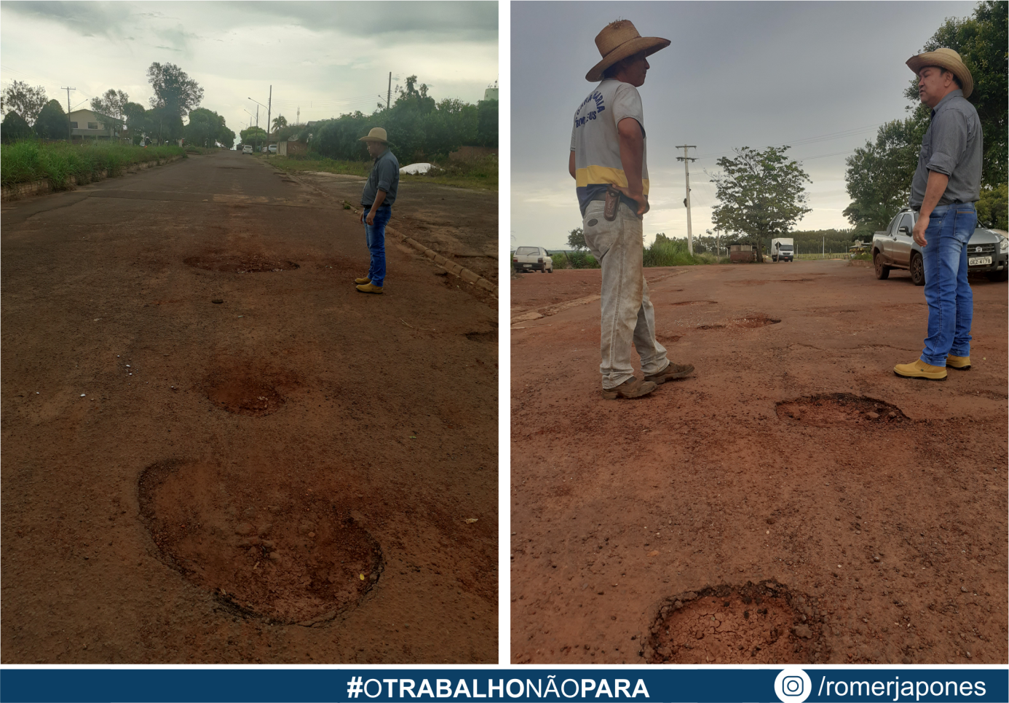

Plenário das Deliberações, Vereador Daniel Lopes da Silva, Câmara Municipal de Tangará da Serra, Estado de Mato Grosso, aos Vinte e seis dias do mês de janeiro do ano de dois mil e vinte e um
.



